实验二

1. **实验目的**

使用多文件项目实现王者荣耀五连绝世的输出，要求加入内联函数作为普通击打动作，普通函数作为技能释放。

1. **实验程序设计思路**

首先定义5个英雄作为击打目标，定义5个英雄血量。本次实验我选择孙尚香来进行击打，他的一技能时向指定方向进行翻滚并强化普通攻击；二技能是往指定方向扔一枚爆弹，当敌人在爆弹的有效范围内时，会对敌方英雄造成减速并减少敌方英雄的防御能力；三技能为向指定方向发射炮弹巨大伤害。

释放技能后，敌方英雄血量为0时，实现五杀。

1. **遇到问题**

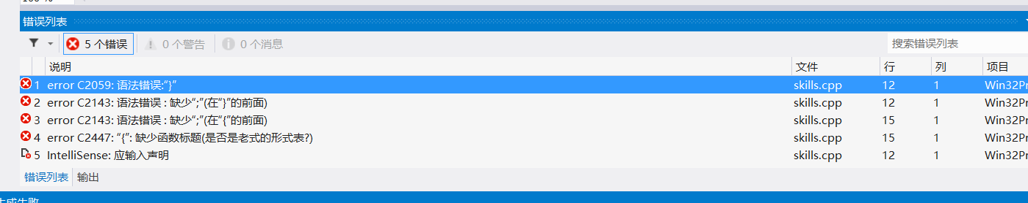

1. **分析问题并解决**
2. 当我使用if语句时，程序中当孙尚香攻击使用二技能时，如果敌人在其有效、范围内将会触发技能效果，否则将会失败，在其中没有写出else的这种情况，所以会导致程序出现问题。
3. 在定义活力劲发这个技能函数中少写了一个大括号，这也导致程序在调试时出现了错误。

当将这两个错误改正后，程序运行成功，最终实现五连绝世的输出。

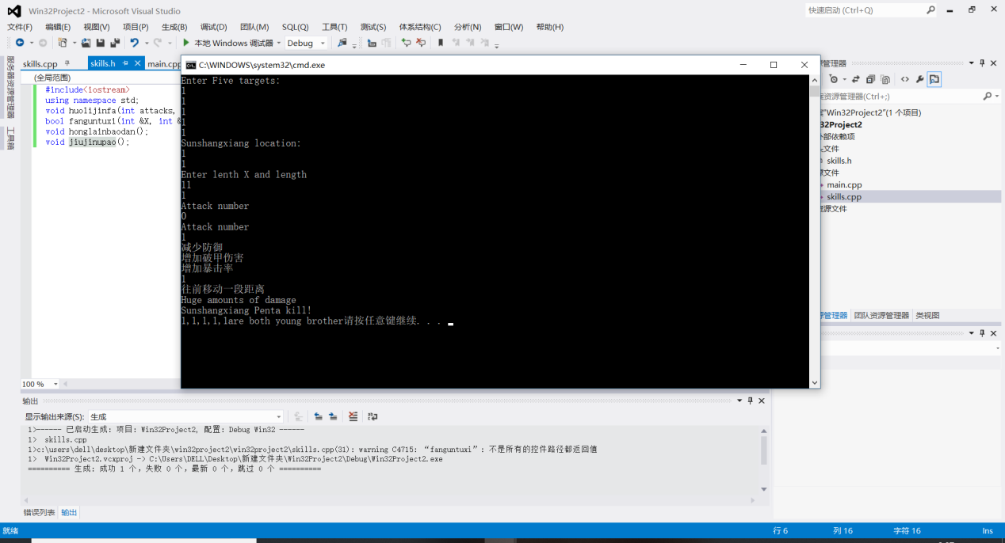

**五、实验心得**

通过这次实验使我熟练掌握了内联函数的使用，内联函数在函数说明前冠以关键字“inline”，该函数就被声明为内联函数，又称内置函数。每当程序中出现对该函数的调用时，c++编译器使用函数体中的代码插入到调用该函数的语句处，同时用实参取代形参，以便于在程序运行时不再进行函数的调用。内联函数的使用大大提高了运行速度。如果将一个复杂的函数定义为内联函数，反而会使程序代码加长很多，增大开销，通常只有规模很小而使用频繁的函数才定义为内联函数。